安装部署手册

修订记录
日期 | 版本号 | 修订说明 | 修订人 | 审核人 | 批准人
2022-05-12 | V1.0.0 | 首次发布

目录
1. 引言 3
2. 基础环境部署 5
3. 模块运行部署 5
通用模块部署 5
JDK部署（通用依赖） 5
Nginx部署和配置（前端部署依赖） 6
4 中台模块部署 7
前端统一部署 7
部署前检查 7
部署步骤 7
网关部署 8
部署前检查 8
部署步骤 9
文件服务部署 11
部署前检查 11
部署步骤 12
用户中台部署 12
部署前检查 12
部署步骤 13
支付中台部署 15
部署前检查 15
部署步骤 15
支付后台部署 17
部署前检查 17
部署步骤 17
运维管理后台部署 18
部署前检查 18
部署步骤 19

引言
编写目的
本文档为统一支付中台部署手册，提供具体的安装步骤和操作说明，以指导项目中的产品实施安装。
文档使用说明
在本文档中，安装过程涉及的变量、参数和条件都会给出详细说明，缺省情况下，需根据实际环境的值进行的部分会用红色字体和备注标示出来，使用时请将红色字体部分的要求更换为实际产品内容。

基础环境部署
部署架构
部署架构设计参考：
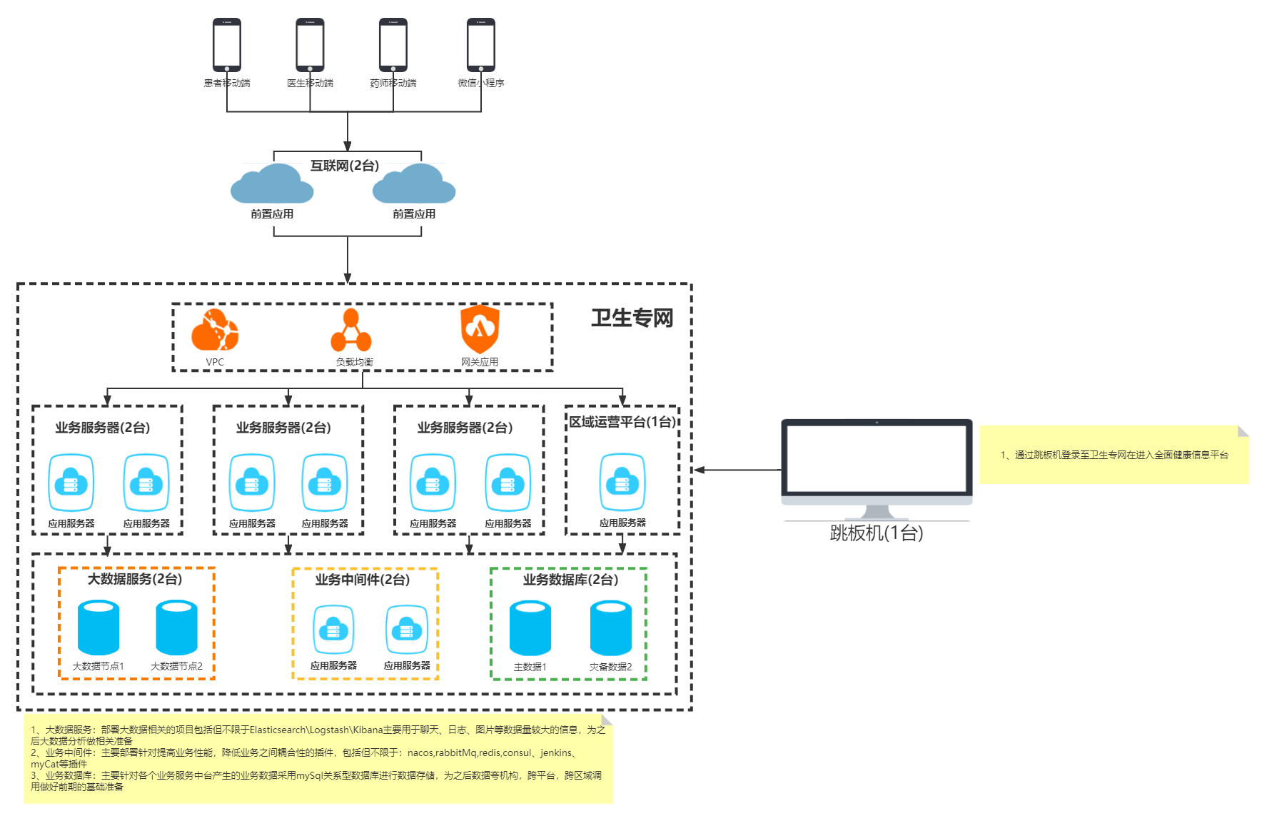

模块运行部署

通用模块部署

JDK部署（通用依赖）
1.下载jdk1.8的tar
cd /usr/local/src #切换到该目录下
wget url #下载jdk8的tar包
2.下载完成后解压tar包
tar -zxvf jdk-8u152-linux-x64.tar.gz
3.解压后的文件剪切到usr/local目录下面 并改名为jdk8
mv jdk1.8_152 ../jdk8
4.配置环境变量
vim /etc/profile

#在文件末尾追加如下代码
JAVA_HOME=/usr/local/jdk8
JRE_HOME=/usr/local/jdk8/jre
CLASS_PATH=.:$JAVA_HOME/lib
PATH=$JAVA_HOME/bin:$JRE_HOME/bin:$PATH
export JAVA_HOME JRE_HOME PATH CLASS_PATH

#追加完成后更新配置
source /etc/profile
#查看是否安装成功 显示如下内容即ok
[root@VM_177_101_centos conf]# java -version
java version "1.8.0_161"
Java(TM) SE Runtime Environment (build 1.8.0_161-b12)
Java HotSpot(TM) 64-Bit Server VM (build 25.161-b12, mixed mode)

Nginx部署和配置（前端部署依赖）
下载nginx安装包nginx-1.9.9.tar.gz
执行解压操作
mkdir /usr/local/app
tar -xzvf nginx-1.9.9.tar.gz -C /usr/local/app
# 配置conf
替换nginx配置文件，具体文路径 根据实际情况提供。
# 启动
/usr/local/app/nginx/sbin/nginx

# 公网环境可直接执行yum install nginx安装

Redis部署和配置
下载redis安装包redis-6.0.9.tar.gz
安装包存放路径（/opt/software/）
安装
# cd /opt/software/
# tar zxvf redis-6.0.9.tar.gz
# cd redis-6.0.9
# make
# cd src
# make install PREFIX=/opt/redis/
# mkdir /opt/redis/etc/
# cd /opt/software/redis-6.0.9/
# cp -rf redis.conf /opt/redis/etc
# vi /opt/redis/etc/redis.conf
总要配置信息：
#绑定redis服务器网卡IP
bind 0.0.0.0
#是为了禁止公网访问redis cache，加强redis安全的。它启用的条件，有两个：1没有bind IP,2没有设置访问密码，如果启用了，则只能够通过127.0.0.1访问Redis cache
#建议：不要手动关闭protected-mode，养成设置密码的习惯
protected-mode no
#端口设置
port 6379
#默认情况下 redis 不是作为守护进程运行的，如果你想让它在后台运行，你就把它改成 yes。当redis作为守护进程运行的时候，它会写一个 pid 到 /var/run/redis.pid 文件里面
daemonize yes
#配置PID文件路径，当redis作为守护进程运行的时候，它会把 pid 默认写到 /var/redis/run/redis_6379.pid 文件里面
pidfile /var/run/redis.pid
#设置redis连接密码
requirepass Sun_2000
服务启动
# /opt/redis/bin/redis-server /opt/redis/etc/redis.conf

Nacos部署和配置
1、下载安装
下载nacos：

本次搭建的版本为：nacos-2.0.4

下载地址：https://github.com/alibaba/nacos/releases，下载nacos-server-2.0.4.tar.gz

将下载好的nacos-server-2.0.4.tar.gz上传到服务器的/opt/cloud(手动创建)目录下。

解压nacos：

# 进入目录
cd /opt/cloud

# 解压命令
tar -xvf nacos-server-2.0.4.tar.gz

解压后得到nacos文件夹

2、配置mysql环境
创建数据库，比如：nacos

创建表：创建表需要获取相应的sql语句。

进入/opt/cloud/nacos/conf下，查找nacos-mysql.sql文件
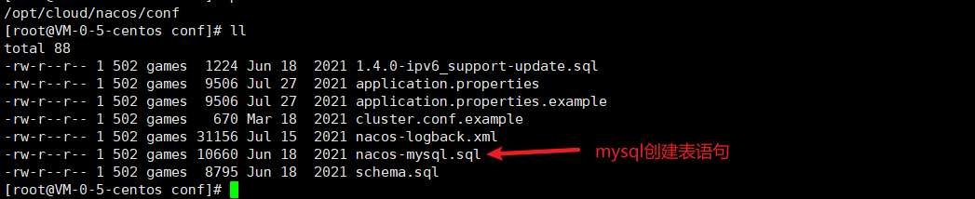

3、修改配置
注意：默认防火墙需要开发8848、9848、9849三个端口

nacos默认的端口为8848，由于Nacos2.0版本相比1.X新增了gRPC的通信方式，因此需要增加2个端口。新增端口是在配置的主端口(server.port)基础上，进行一定偏移量自动生成（分别偏移了1000和1001)
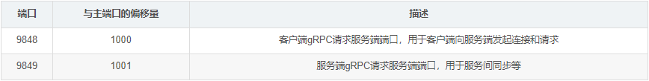
比如：nacos主端口为8858，那么新增的gRPC端口为9858和9859。

3.1 application.properties
修改：
vim /opt/cloud/nacos/conf/application.properties

内容如下：

### If use MySQL as datasource:
spring.datasource.platform=mysql

### Count of DB:
db.num=1
### Connect URL of DB:
db.url.0=jdbc:mysql://127.0.0.1:3306/nacos?characterEncoding=utf8&connectTimeout=1000&socketTimeout=3000&autoReconnect=true&useUnicode=true&useSSL=false&serverTimezone=Asia/Shanghai
### 数据库的账户密码
db.user=root
db.password=123456
##关闭nacos日志输出
server.tomcat.accesslog.enabled=false

3.2 startup.sh

在startup.sh中主要根据当前服务器的配置修改JVM大小，比如:修改为1G或者更大或者更小。

修改：

vim /opt/cloud/nacos/bin/startup.sh

内容如下：

JAVA_OPT="${JAVA_OPT} -Xms512m -Xmx512m -Xmn512m"

4、启动、关闭
启动：
cd /opt/cloud/nacos/bin
sh startup.sh -m standalone
停止：
cd /opt/cloud/nacos/bin
sh shutdown.sh
测试：
通过：http://112.14.15.16:8848/nacos，成功访问nacos则表示搭建成功。
默认账户：nacos
默认密码：nacos，为了安全在第一次进入到nacos以后最好修改一次密码。

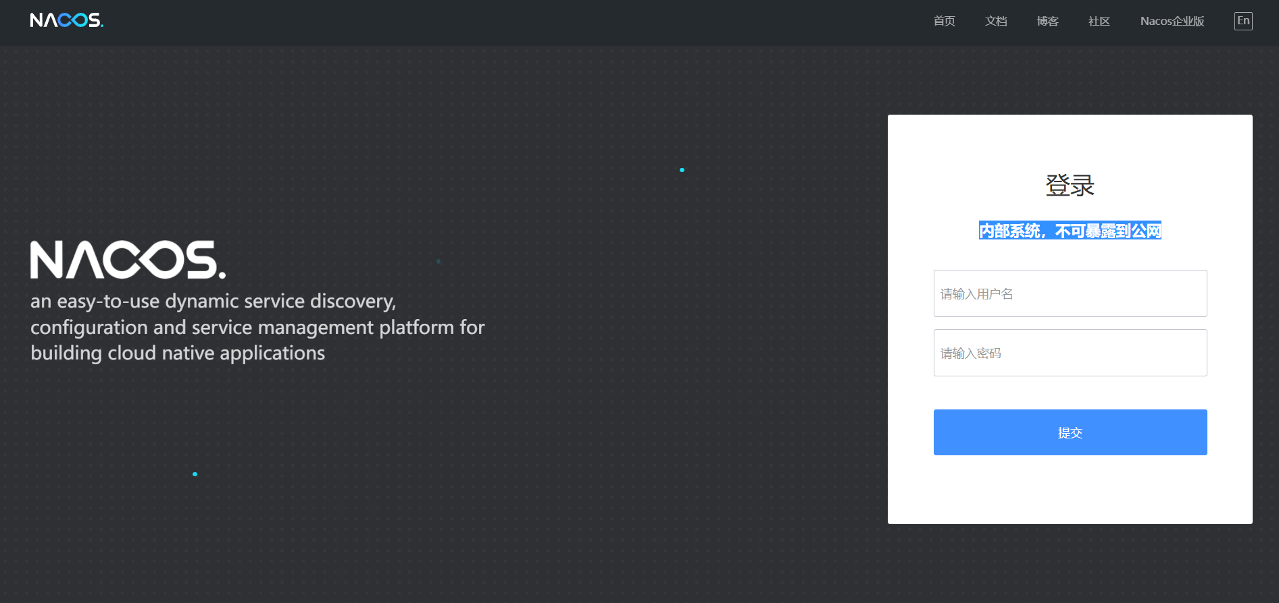

RabbitMQ部署和配置
- 下载官网：Messaging that just works — RabbitMQ
- 下载RabbitMQ，下载地址：Downloading and Installing RabbitMQ — RabbitMQ
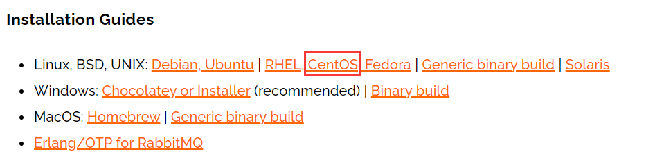
图一
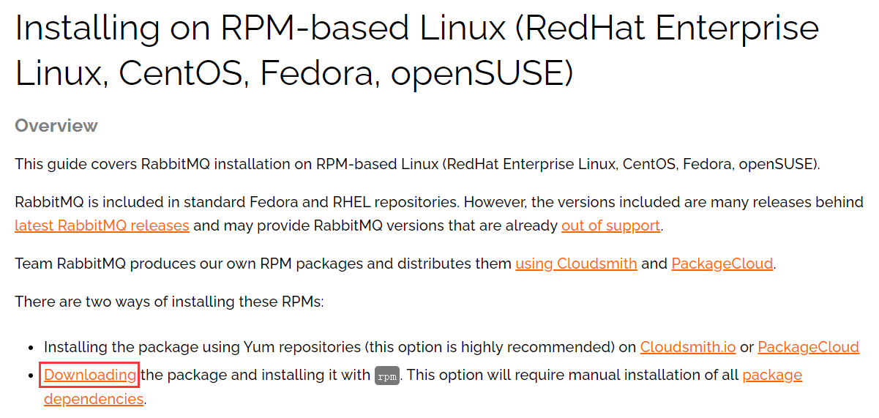
图二
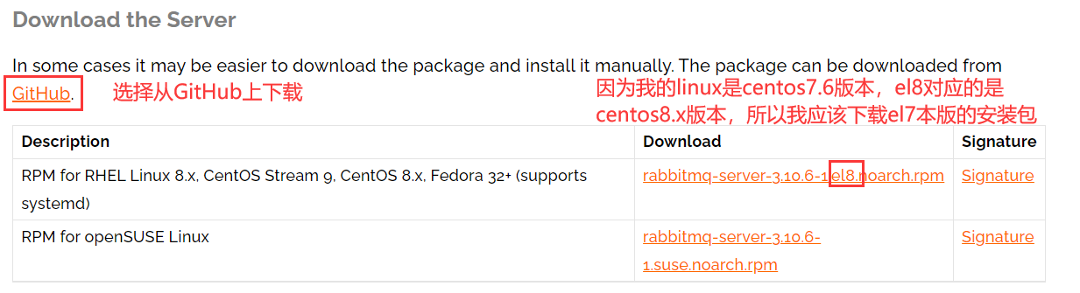
图三
下载地址：Release RabbitMQ 3.9.0 · rabbitmq/rabbitmq-server · GitHub
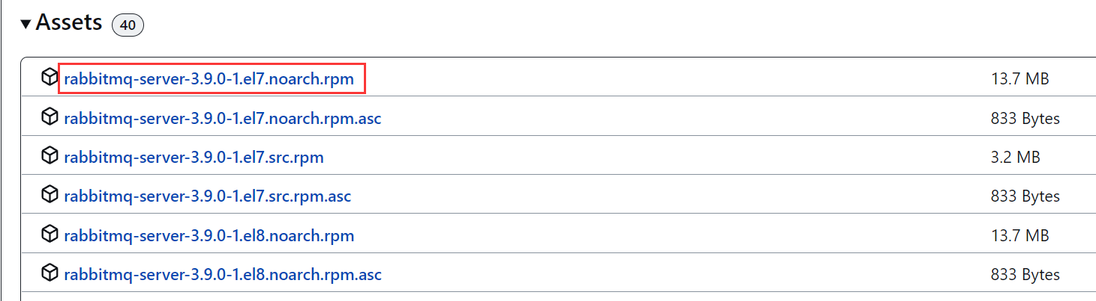
- 下载 Erlang
因为RabbitMQ是采用 Erlang语言开发的，所以系统环境必须提供 Erlang环境，需要安装 Erlang。
Erlang和RabbitMQ版本对照：
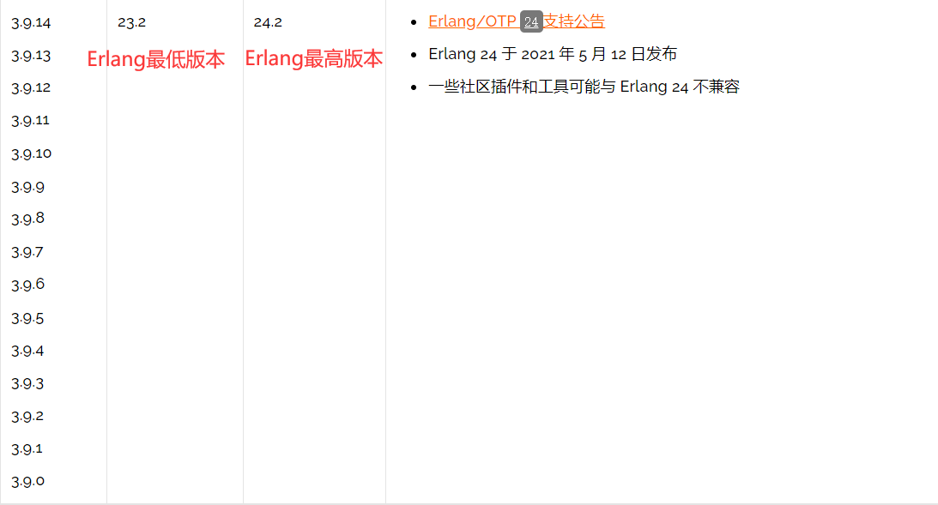
因为安装的是最新的3.9.0的RabbitMQ，Erlang我下载的是23.3.4版本
下载地址：rabbitmq/erlang - Packages · packagecloud
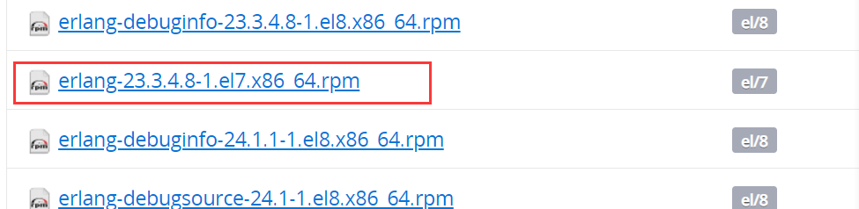

- 将下载好的安装包通过xftp7上传到centos上
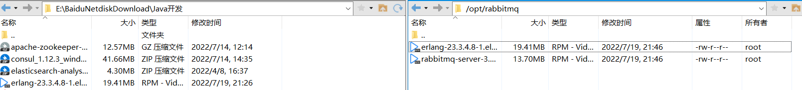
- 首先检查centos上是否已经安装了以来环境 gcc，没有的话先安装 gcc 依赖环境
- 安装 Erlang，rpm -ivh erlang-x.x.x.x-1.el7.x86_64.rpm
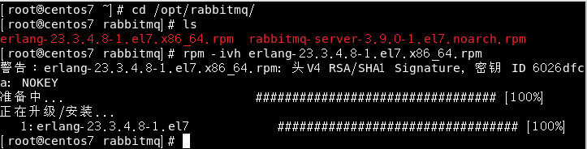

- 先安装 socat，在RabiitMQ安装过程中需要依赖socat插件，首先安装该插件
yum install -y socat
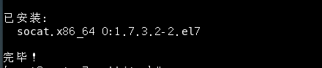
- 然后安装 rabbitmq，rpm -ivh rabbitmq-server-x.x.x-1.el7.noarch.rpm
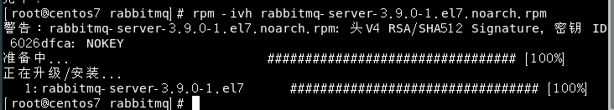

- 启动RabbitMQ服务
# 启动rabbitmq，首次启动需要稍等一会
systemctl start rabbitmq-server
# 查看rabbitmq状态
systemctl status rabbitmq-server
显示active则表示服务安装并启动成功
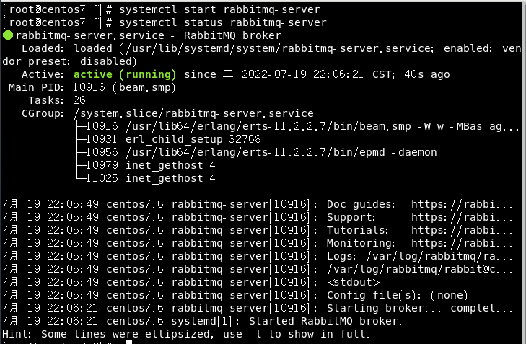
其他命令：

# 设置rabbitmq服务开机自启动
systemctl enable rabbitmq-server

# 关闭rabbitmq服务
systemctl stop rabbitmq-server

# 重启rabbitmq服务
systemctl restart rabbitmq-server

- 安装延迟插件
- 官网下载插件 。
https://github.com/rabbitmq/rabbitmq-delayed-message-exchange/releases/tag/3.9.0
- 上传到服务器。
[root@VM-0-10-centos software]# ll
total 29228
-rw-r--r-- 1 root root 43377 Jul 24 11:25 rabbitmq_delayed_message_exchange-3.9.0.ez
- 复制到 rabbitmq 插件目录下。
/usr/lib/rabbitmq/lib/rabbitmq_server-3.9.0 是安装rabbitmq 的目录， /plugins 是其插件目录
[root@VM-0-10-centos software]# cp rabbitmq_delayed_message_exchange-3.8.0.ez /usr/lib/rabbitmq/lib/rabbitmq_server-3.9.0/plugins
- 执行命令，生效该插件。（需要进入插件目录下执行指令）
[root@VM-0-10-centos plugins]# rabbitmq-plugins enable rabbitmq_delayed_message_exchange
- 重启 rabbitmq。
[root@VM-0-10-centos plugins]# systemctl restart rabbitmq-server
- 开启管理界面及配置

# 开启RabbitMQWeb管理界面插件
rabbitmq-plugins enable rabbitmq_management
然后我们打开浏览器，访问服务器公网ip:15672（注意打开云服务器安全组以及防火墙的15672端口，虚拟机可以直接关闭防火墙“systemctl stop firewalld.service”），就可以看到管理界面。
rabbitmq有一个默认的账号密码guest，但该情况仅限于本机localhost进行访问，所以需要添加一个远程登录的用户。
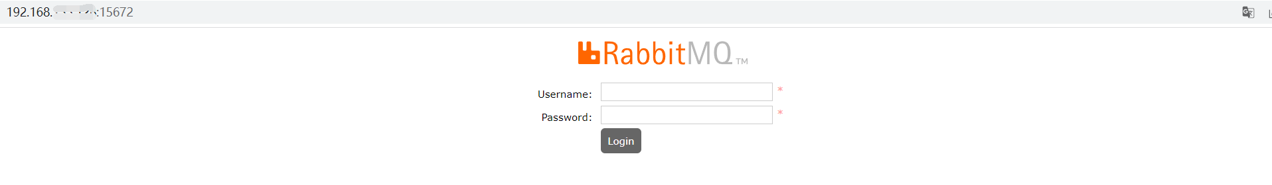

中台模块部署

前端统一部署

部署前检查
- 物料准备
前端部署安装包下载地址： 根据实际情况提供。
- 系统环境
环境 | 要求 | 检查结果
CentOS Linux release 7.2 | X64 | 系统为CentOS且版本大于7.2
- 软件依赖
软件 | 要求 | 检查结果
JVM | 1.8+ | 已安装JVM（JDK1.8+）
MySQL | 5.7 | 已安装MySQL5.7+
Nginx | 1.19.x+ | 已安装Nginx

部署步骤
- 静态资源解压
将前端资源dream_sys_manager_ops-xxx解压出来，将里面的dist 拷贝到ng安装路径下，同时ng配置文件增加 root ./dist;

location / {
try_files $uri $uri/ /index.html;
} 配置。如下图：
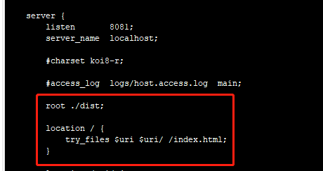
- 验证安装步骤
通过nginx入口ip访问，页面能打开，前端即部署成功
验证访问入口http://ip:port，能打开统一运维平台

网关部署

部署前检查
- 物料准备
网关部署安装包下载地址： 根据实际情况提供。
- 系统环境
环境 | 要求 | 检查结果
CentOS Linux release 7.2 | X64 | 系统为CentOS且版本大于7.2
- 软件依赖
软件 | 要求 | 检查结果
MySQL | 5.7 | 已安装MySQL5.7+
rabbitMq | 3.7.2及以上 | 已安装RabbitMq
Redis | 4.0.8及以上 | 已安装Redis
Nacos | 2.0.4及以上 | 已安装nacos

部署步骤
- 导入
将获取到的部署包解压拷贝到/opt/dream/dream-gateway 目录下。
- 配置
进入config目录下，编辑bootstrap.yml
server:
#############端口地址 如无冲突默认即可################
port: 7015
spring:
application:
name: dream-gateway
cloud:
nacos:
config:
file-extension: yml
#############nacos地址################
server-addr: 123.60.75.196:8848
extension-configs: application-common.yml
refresh-enabled: true
namespace: test
discovery:
server-addr: 123.60.75.196:8848
namespace: test
logging:
path: /opt/dream/dream-gateway/logs

业务配置存放在nacos配置管理中，对应配置为dreap-gateway.yml
spring:
main:
allow-bean-definition-overriding: true
rabbitmq:
host: 123.60.61.108
port: 5672
username: mmkj
password: mmkj2022
virtual-host: test
listener:
simple:
#消费者最小数量
concurrency: 1
#消费之最大数量
max-concurrency: 10
#在单个请求中处理的消息个数，他应该大于等于事务数量(unack的最大数量)
prefetch: 2
retry:
max-attempts: 5
enabled: true
initial-interval: 1800000
redis:
host: 127.0.0.1
port: 6379
password:
logging:
level:
root: info
dream:
discovery:
service:
names: dream-gateway-service,dream-manager
swaggerServiceName: {"dream-user":"用户中心","dream-pay":"支付中心","dream-mhs":"消息中心","dream-base":"基础服务中心","dream-recipe":"处方中心","dream-ihis":"互联网中心","dream-file":"文件上传中心","dream-manager":"管理后台"}
token:
rules:
ignore: #需要过滤的路径
- /**/swagger-ui.html
- /**/swagger-resources/**
- /**/swagger-resources
- /**/v2/api-docs
- /**/swagger-resources/configuration/ui
余下公用配置放置于 application-common.yml
spring:
main:
allow-bean-definition-overriding: true
######rabbitmq配置 一般需要改动 host、port、username、password###################
rabbitmq:
host: 123.60.61.108
port: 5672
username: mmkj
password: mmkj2022
listener:
simple:
#消费者最小数量
concurrency: 1
#消费之最大数量
max-concurrency: 10
#在单个请求中处理的消息个数，他应该大于等于事务数量(unack的最大数量)
prefetch: 2
retry:
max-attempts: 5
enabled: true
initial-interval: 1800000
datasource:
driver-class-name: com.mysql.cj.jdbc.Driver
type: com.alibaba.druid.pool.DruidDataSource
druid:
initial-size: 5
min-idle: 5
max-active: 100
maxWait: 60000
connection-init-sqls: set names utf8mb4
###### redis配置 一般需要改动 host、port、password###################
redis:
host: 123.60.75.196
port: 6379
password: dream@123456
pagehelper:
helperDialect: mysql
reasonable: false
supportMethodsArguments: true
params: count=countSql
logging:
level:
root: info

- 启动
启动/重启：
sh /runStart.sh
- 验证
测试验证：
查看nacos服务列表，如果有dream-gateway 即可初步验证服务可用性。

文件服务部署

部署前检查
- 物料准备
文件上传服务部署安装包下载地址： 根据实际情况提供。
- 系统环境
环境 | 要求 | 检查结果
CentOS Linux release 7.2 | X64 | 系统为CentOS且版本大于7.2
- 软件依赖
软件 | 要求 | 检查结果
rabbitMq | 3.7.2及以上 | 已安装RabbitMq
Redis | 4.0.8及以上 | 已安装Redis
Nacos | 2.0.4及以上 | 已安装nacos

部署步骤
- 导入
将获取到的部署包解压拷贝到/opt/dream/dream-file 目录下。
- 配置
进入config目录下，编辑bootstrap.yml
server:
#############端口地址 如无冲突默认即可################
port: 7019
spring:
application:
name: dream-file
cloud:
nacos:
config:
file-extension: yml
#############nacos地址################
server-addr: 123.60.75.196:8848
extension-configs: application-common.yml
refresh-enabled: true
namespace: test
discovery:
server-addr: 123.60.75.196:8848
namespace: test
logging:
path: /opt/dream/dream-file/logs

业务配置存放在nacos配置管理中，对应配置为dream-file.yml
global:
uploadType: LOCAL
url: http://localhost:7019
fileUploadPath: D:\opt\dream\file\
locations: file:D:\opt\dream\file\
- 启动
启动/重启：
sh /runStart.sh
- 验证
测试验证：
查看nacos服务列表，如果有dream-file 即可初步验证服务可用性。

用户服务部署

部署前检查
- 物料准备
用户中台部署安装包下载地址： 根据实际情况提供。
- 系统环境
环境 | 要求 | 检查结果
CentOS Linux release 7.2 | X64 | 系统为CentOS且版本大于7.2
- 软件依赖
软件 | 要求 | 检查结果
MySQL | 5.7 | 已安装MySQL5.7+
rabbitMq | 3.7.2及以上 | 已安装RabbitMq
Redis | 4.0.8及以上 | 已安装Redis
Nacos | 2.0.4及以上 | 已安装nacos

部署步骤
- 数据库
需安装MySQL5.7+，并创建系统数据库： pro_user_md，并创建相应库的管理员账号
导入下载的sql脚本（脚本地址：根据实际情况提供。）到数据库进行建表

- 导入
将获取到的部署包解压拷贝到/opt/dream/dream-user 目录下。
- 配置
进入config目录下，编辑bootstrap.yml
server:
#############端口地址 如无冲突默认即可################
port: 7010
spring:
application:
name: dream-user
cloud:
nacos:
config:
file-extension: yml
#############nacos地址################
server-addr: 123.60.75.196:8848
extension-configs: application-common.yml
refresh-enabled: true
namespace: test
discovery:
server-addr: 123.60.75.196:8848
namespace: test
logging:
path: /opt/dream/dream-user/logs

业务配置存放在nacos配置管理中，对应配置为dreap-user.yml
spring:
datasource:
url: jdbc:mysql://123.60.48.187:3306/dev_user_md?useUnicode=true&characterEncoding=utf8&serverTimezone=Asia/Shanghai
username: root
password: Zkydata20220102!@

余下公用配置放置于 application-common.yml
spring:
main:
allow-bean-definition-overriding: true
######rabbitmq配置 一般需要改动 host、port、username、password###################
rabbitmq:
host: 123.60.61.108
port: 5672
username: mmkj
password: mmkj2022
listener:
simple:
#消费者最小数量
concurrency: 1
#消费之最大数量
max-concurrency: 10
#在单个请求中处理的消息个数，他应该大于等于事务数量(unack的最大数量)
prefetch: 2
retry:
max-attempts: 5
enabled: true
initial-interval: 1800000
datasource:
driver-class-name: com.mysql.cj.jdbc.Driver
type: com.alibaba.druid.pool.DruidDataSource
druid:
initial-size: 5
min-idle: 5
max-active: 100
maxWait: 60000
connection-init-sqls: set names utf8mb4
###### redis配置 一般需要改动 host、port、password###################
redis:
host: 123.60.75.196
port: 6379
password: dream@123456
pagehelper:
helperDialect: mysql
reasonable: false
supportMethodsArguments: true
params: count=countSql
logging:
level:
root: info

- 启动
启动/重启：
sh /runStart.sh
- 验证
测试验证：
查看nacos服务列表，如果有dream-user 即可初步验证服务可用性。

消息服务部署

部署前检查
- 物料准备
消息服务部署安装包下载地址： 根据实际情况提供。
- 系统环境
环境 | 要求 | 检查结果
CentOS Linux release 7.2 | X64 | 系统为CentOS且版本大于7.2
- 软件依赖
软件 | 要求 | 检查结果
MySQL | 5.7 | 已安装MySQL5.7+
rabbitMq | 3.7.2及以上 | 已安装RabbitMq
Redis | 4.0.8及以上 | 已安装Redis
Nacos | 2.0.4及以上 | 已安装nacos

部署步骤
- 数据库
需安装MySQL5.7+，并创建系统数据库： pro_mhs，并创建相应库的管理员账号
导入下载的sql脚本（脚本地址：根据实际情况提供。）到数据库进行建表

- 导入
将获取到的部署包解压拷贝到/opt/dream/dream-mhs 目录下。
- 配置
进入config目录下，编辑bootstrap.yml
server:
#############端口地址 如无冲突默认即可################
port: 7012
spring:
application:
name: dream-mhs
cloud:
nacos:
config:
file-extension: yml
#############nacos地址################
server-addr: 123.60.75.196:8848
extension-configs: application-common.yml
refresh-enabled: true
namespace: test
discovery:
server-addr: 123.60.75.196:8848
namespace: test
logging:
path: /opt/dream/dream-mhs/logs

业务配置存放在nacos配置管理中，对应配置为dreap-mhs.yml
spring:
datasource:
url: jdbc:mysql://123.60.48.187:3306/dev_mhs?useUnicode=true&characterEncoding=utf8&serverTimezone=Asia/Shanghai
username: root
password: Zkydata20220102!@

余下公用配置放置于 application-common.yml
spring:
main:
allow-bean-definition-overriding: true
######rabbitmq配置 一般需要改动 host、port、username、password###################
rabbitmq:
host: 123.60.61.108
port: 5672
username: mmkj
password: mmkj2022
listener:
simple:
#消费者最小数量
concurrency: 1
#消费之最大数量
max-concurrency: 10
#在单个请求中处理的消息个数，他应该大于等于事务数量(unack的最大数量)
prefetch: 2
retry:
max-attempts: 5
enabled: true
initial-interval: 1800000
datasource:
driver-class-name: com.mysql.cj.jdbc.Driver
type: com.alibaba.druid.pool.DruidDataSource
druid:
initial-size: 5
min-idle: 5
max-active: 100
maxWait: 60000
connection-init-sqls: set names utf8mb4
###### redis配置 一般需要改动 host、port、password###################
redis:
host: 123.60.75.196
port: 6379
password: dream@123456
pagehelper:
helperDialect: mysql
reasonable: false
supportMethodsArguments: true
params: count=countSql
logging:
level:
root: info

- 启动
启动/重启：
sh /runStart.sh
- 验证
测试验证：
查看nacos服务列表，如果有dream-mhs 即可初步验证服务可用性。

消息后台管理服务部署

部署前检查
- 物料准备
消息后台管理服务部署安装包下载地址： 根据实际情况提供。
- 系统环境
环境 | 要求 | 检查结果
CentOS Linux release 7.2 | X64 | 系统为CentOS且版本大于7.2
- 软件依赖
软件 | 要求 | 检查结果
MySQL | 5.7 | 已安装MySQL5.7+
rabbitMq | 3.7.2及以上 | 已安装RabbitMq
Redis | 4.0.8及以上 | 已安装Redis
Nacos | 2.0.4及以上 | 已安装nacos

部署步骤
- 数据库
需安装MySQL5.7+，并创建系统数据库： pro_mhs，并创建相应库的管理员账号
导入下载的sql脚本（脚本地址：根据实际情况提供。）到数据库进行建表

- 导入
将获取到的部署包解压拷贝到/opt/dream/dream-mhs-manager 目录下。
- 配置
进入config目录下，编辑bootstrap.yml
server:
#############端口地址 如无冲突默认即可################
port: 7022
spring:
application:
name: dream-mhs-manager
cloud:
nacos:
config:
file-extension: yml
#############nacos地址################
server-addr: 123.60.75.196:8848
extension-configs: application-common.yml
refresh-enabled: true
namespace: test
discovery:
server-addr: 123.60.75.196:8848
namespace: test
logging:
path: /opt/dream/dream-mhs-manager/logs

业务配置存放在nacos配置管理中，对应配置为dreap-mhs-manager.yml
spring:
datasource:
url: jdbc:mysql://123.60.48.187:3306/dev_mhs?useUnicode=true&characterEncoding=utf8&serverTimezone=Asia/Shanghai
username: root
password: Zkydata20220102!@

余下公用配置放置于 application-common.yml
spring:
main:
allow-bean-definition-overriding: true
######rabbitmq配置 一般需要改动 host、port、username、password###################
rabbitmq:
host: 123.60.61.108
port: 5672
username: mmkj
password: mmkj2022
listener:
simple:
#消费者最小数量
concurrency: 1
#消费之最大数量
max-concurrency: 10
#在单个请求中处理的消息个数，他应该大于等于事务数量(unack的最大数量)
prefetch: 2
retry:
max-attempts: 5
enabled: true
initial-interval: 1800000
datasource:
driver-class-name: com.mysql.cj.jdbc.Driver
type: com.alibaba.druid.pool.DruidDataSource
druid:
initial-size: 5
min-idle: 5
max-active: 100
maxWait: 60000
connection-init-sqls: set names utf8mb4
###### redis配置 一般需要改动 host、port、password###################
redis:
host: 123.60.75.196
port: 6379
password: dream@123456
pagehelper:
helperDialect: mysql
reasonable: false
supportMethodsArguments: true
params: count=countSql
logging:
level:
root: info

- 启动
启动/重启：
sh /runStart.sh
- 验证
测试验证：
查看nacos服务列表，如果有dream-mhs-manager 即可初步验证服务可用性。

互联网服务部署

部署前检查
- 物料准备
互联网服务部署安装包下载地址： 根据实际情况提供。
- 系统环境
环境 | 要求 | 检查结果
CentOS Linux release 7.2 | X64 | 系统为CentOS且版本大于7.2
- 软件依赖
软件 | 要求 | 检查结果
MySQL | 5.7 | 已安装MySQL5.7+
rabbitMq | 3.7.2及以上 | 已安装RabbitMq
Redis | 4.0.8及以上 | 已安装Redis
Nacos | 2.0.4及以上 | 已安装nacos

部署步骤
- 数据库
需安装MySQL5.7+，并创建系统数据库： pro_ihis，并创建相应库的管理员账号
导入下载的sql脚本（脚本地址：根据实际情况提供。）到数据库进行建表

- 导入
将获取到的部署包解压拷贝到/opt/dream/dream-ihis 目录下。
- 配置
进入config目录下，编辑bootstrap.yml
server:
#############端口地址 如无冲突默认即可################
port: 7013
spring:
application:
name: dream-ihis
cloud:
nacos:
config:
file-extension: yml
#############nacos地址################
server-addr: 123.60.75.196:8848
extension-configs: application-common.yml
refresh-enabled: true
namespace: test
discovery:
server-addr: 123.60.75.196:8848
namespace: test
logging:
path: /opt/dream/dream-ihis/logs

业务配置存放在nacos配置管理中，对应配置为dreap-ihis.yml
spring:
datasource:
url: jdbc:mysql://123.60.48.187:3306/dev_ihis?useUnicode=true&characterEncoding=utf8&serverTimezone=Asia/Shanghai
username: root
password: Zkydata20220102!@

余下公用配置放置于 application-common.yml
spring:
main:
allow-bean-definition-overriding: true
######rabbitmq配置 一般需要改动 host、port、username、password###################
rabbitmq:
host: 123.60.61.108
port: 5672
username: mmkj
password: mmkj2022
listener:
simple:
#消费者最小数量
concurrency: 1
#消费之最大数量
max-concurrency: 10
#在单个请求中处理的消息个数，他应该大于等于事务数量(unack的最大数量)
prefetch: 2
retry:
max-attempts: 5
enabled: true
initial-interval: 1800000
datasource:
driver-class-name: com.mysql.cj.jdbc.Driver
type: com.alibaba.druid.pool.DruidDataSource
druid:
initial-size: 5
min-idle: 5
max-active: 100
maxWait: 60000
connection-init-sqls: set names utf8mb4
###### redis配置 一般需要改动 host、port、password###################
redis:
host: 123.60.75.196
port: 6379
password: dream@123456
pagehelper:
helperDialect: mysql
reasonable: false
supportMethodsArguments: true
params: count=countSql
logging:
level:
root: info

- 启动
启动/重启：
sh /runStart.sh
- 验证
测试验证：
查看nacos服务列表，如果有dream-ihis 即可初步验证服务可用性。

互联网管理后台服务部署

部署前检查
- 物料准备
互联网管理后台服务部署安装包下载地址： 根据实际情况提供。
- 系统环境
环境 | 要求 | 检查结果
CentOS Linux release 7.2 | X64 | 系统为CentOS且版本大于7.2
- 软件依赖
软件 | 要求 | 检查结果
MySQL | 5.7 | 已安装MySQL5.7+
rabbitMq | 3.7.2及以上 | 已安装RabbitMq
Redis | 4.0.8及以上 | 已安装Redis
Nacos | 2.0.4及以上 | 已安装nacos

部署步骤
- 数据库
需安装MySQL5.7+，并创建系统数据库： pro_ihis，并创建相应库的管理员账号
导入下载的sql脚本（脚本地址：根据实际情况提供。）到数据库进行建表

- 导入
将获取到的部署包解压拷贝到/opt/dream/dream-ihis-manager 目录下。
- 配置
进入config目录下，编辑bootstrap.yml
server:
#############端口地址 如无冲突默认即可################
port: 7023
spring:
application:
name: dream-ihis-manager
cloud:
nacos:
config:
file-extension: yml
#############nacos地址################
server-addr: 123.60.75.196:8848
extension-configs: application-common.yml
refresh-enabled: true
namespace: test
discovery:
server-addr: 123.60.75.196:8848
namespace: test
logging:
path: /opt/dream/dream-ihis-manager/logs

业务配置存放在nacos配置管理中，对应配置为dreap-ihis-manager.yml
spring:
datasource:
url: jdbc:mysql://123.60.48.187:3306/dev_ihis?useUnicode=true&characterEncoding=utf8&serverTimezone=Asia/Shanghai
username: root
password: Zkydata20220102!@

余下公用配置放置于 application-common.yml
spring:
main:
allow-bean-definition-overriding: true
######rabbitmq配置 一般需要改动 host、port、username、password###################
rabbitmq:
host: 123.60.61.108
port: 5672
username: mmkj
password: mmkj2022
listener:
simple:
#消费者最小数量
concurrency: 1
#消费之最大数量
max-concurrency: 10
#在单个请求中处理的消息个数，他应该大于等于事务数量(unack的最大数量)
prefetch: 2
retry:
max-attempts: 5
enabled: true
initial-interval: 1800000
datasource:
driver-class-name: com.mysql.cj.jdbc.Driver
type: com.alibaba.druid.pool.DruidDataSource
druid:
initial-size: 5
min-idle: 5
max-active: 100
maxWait: 60000
connection-init-sqls: set names utf8mb4
###### redis配置 一般需要改动 host、port、password###################
redis:
host: 123.60.75.196
port: 6379
password: dream@123456
pagehelper:
helperDialect: mysql
reasonable: false
supportMethodsArguments: true
params: count=countSql
logging:
level:
root: info

- 启动
启动/重启：
sh /runStart.sh
- 验证
测试验证：
查看nacos服务列表，如果有dream-ihis-manager 即可初步验证服务可用性。

基础服务部署

部署前检查
- 物料准备
基础服务部署安装包下载地址： 根据实际情况提供。
- 系统环境
环境 | 要求 | 检查结果
CentOS Linux release 7.2 | X64 | 系统为CentOS且版本大于7.2
- 软件依赖
软件 | 要求 | 检查结果
MySQL | 5.7 | 已安装MySQL5.7+
rabbitMq | 3.7.2及以上 | 已安装RabbitMq
Redis | 4.0.8及以上 | 已安装Redis
Nacos | 2.0.4及以上 | 已安装nacos

部署步骤
- 数据库
需安装MySQL5.7+，并创建系统数据库： pro_base，并创建相应库的管理员账号
导入下载的sql脚本（脚本地址：根据实际情况提供。）到数据库进行建表

- 导入
将获取到的部署包解压拷贝到/opt/dream/dream-base目录下。
- 配置
进入config目录下，编辑bootstrap.yml
server:
#############端口地址 如无冲突默认即可################
port: 7014
spring:
application:
name: dream-base
cloud:
nacos:
config:
file-extension: yml
#############nacos地址################
server-addr: 123.60.75.196:8848
extension-configs: application-common.yml
refresh-enabled: true
namespace: test
discovery:
server-addr: 123.60.75.196:8848
namespace: test
logging:
path: /opt/dream/dream-base/logs

业务配置存放在nacos配置管理中，对应配置为dreap-base.yml
spring:
datasource:
url: jdbc:mysql://123.60.48.187:3306/dev_base?useUnicode=true&characterEncoding=utf8&serverTimezone=Asia/Shanghai
username: root
password: Zkydata20220102!@

余下公用配置放置于 application-common.yml
spring:
main:
allow-bean-definition-overriding: true
######rabbitmq配置 一般需要改动 host、port、username、password###################
rabbitmq:
host: 123.60.61.108
port: 5672
username: mmkj
password: mmkj2022
listener:
simple:
#消费者最小数量
concurrency: 1
#消费之最大数量
max-concurrency: 10
#在单个请求中处理的消息个数，他应该大于等于事务数量(unack的最大数量)
prefetch: 2
retry:
max-attempts: 5
enabled: true
initial-interval: 1800000
datasource:
driver-class-name: com.mysql.cj.jdbc.Driver
type: com.alibaba.druid.pool.DruidDataSource
druid:
initial-size: 5
min-idle: 5
max-active: 100
maxWait: 60000
connection-init-sqls: set names utf8mb4
###### redis配置 一般需要改动 host、port、password###################
redis:
host: 123.60.75.196
port: 6379
password: dream@123456
pagehelper:
helperDialect: mysql
reasonable: false
supportMethodsArguments: true
params: count=countSql
logging:
level:
root: info

- 启动
启动/重启：
sh /runStart.sh
- 验证
测试验证：
查看nacos服务列表，如果有dream-base即可初步验证服务可用性。

基础管理后台服务部署

部署前检查
- 物料准备
基础管理后台服务部署安装包下载地址： 根据实际情况提供。
- 系统环境
环境 | 要求 | 检查结果
CentOS Linux release 7.2 | X64 | 系统为CentOS且版本大于7.2
- 软件依赖
软件 | 要求 | 检查结果
MySQL | 5.7 | 已安装MySQL5.7+
rabbitMq | 3.7.2及以上 | 已安装RabbitMq
Redis | 4.0.8及以上 | 已安装Redis
Nacos | 2.0.4及以上 | 已安装nacos

部署步骤
- 数据库
需安装MySQL5.7+，并创建系统数据库： pro_base，并创建相应库的管理员账号
导入下载的sql脚本（脚本地址：根据实际情况提供。）到数据库进行建表

- 导入
将获取到的部署包解压拷贝到/opt/dream/dream-base-manager目录下。
- 配置
进入config目录下，编辑bootstrap.yml
server:
#############端口地址 如无冲突默认即可################
port: 7024
spring:
application:
name: dream-base-manager
cloud:
nacos:
config:
file-extension: yml
#############nacos地址################
server-addr: 123.60.75.196:8848
extension-configs: application-common.yml
refresh-enabled: true
namespace: test
discovery:
server-addr: 123.60.75.196:8848
namespace: test
logging:
path: /opt/dream/dream-base-manager/logs

业务配置存放在nacos配置管理中，对应配置为dreap-base-manager.yml
spring:
datasource:
url: jdbc:mysql://123.60.48.187:3306/dev_base?useUnicode=true&characterEncoding=utf8&serverTimezone=Asia/Shanghai
username: root
password: Zkydata20220102!@

余下公用配置放置于 application-common.yml
spring:
main:
allow-bean-definition-overriding: true
######rabbitmq配置 一般需要改动 host、port、username、password###################
rabbitmq:
host: 123.60.61.108
port: 5672
username: mmkj
password: mmkj2022
listener:
simple:
#消费者最小数量
concurrency: 1
#消费之最大数量
max-concurrency: 10
#在单个请求中处理的消息个数，他应该大于等于事务数量(unack的最大数量)
prefetch: 2
retry:
max-attempts: 5
enabled: true
initial-interval: 1800000
datasource:
driver-class-name: com.mysql.cj.jdbc.Driver
type: com.alibaba.druid.pool.DruidDataSource
druid:
initial-size: 5
min-idle: 5
max-active: 100
maxWait: 60000
connection-init-sqls: set names utf8mb4
###### redis配置 一般需要改动 host、port、password###################
redis:
host: 123.60.75.196
port: 6379
password: dream@123456
pagehelper:
helperDialect: mysql
reasonable: false
supportMethodsArguments: true
params: count=countSql
logging:
level:
root: info

- 启动
启动/重启：
sh /runStart.sh
- 验证
测试验证：
查看nacos服务列表，如果有dream-base-manager即可初步验证服务可用性。

消息服务总线部署

部署前检查
- 物料准备
消息服务总线部署安装包下载地址： 根据实际情况提供。
- 系统环境
环境 | 要求 | 检查结果
CentOS Linux release 7.2 | X64 | 系统为CentOS且版本大于7.2
- 软件依赖
软件 | 要求 | 检查结果
MySQL | 5.7 | 已安装MySQL5.7+
rabbitMq | 3.7.2及以上 | 已安装RabbitMq
Redis | 4.0.8及以上 | 已安装Redis
Nacos | 2.0.4及以上 | 已安装nacos

部署步骤
- 数据库
需安装MySQL5.7+，并创建系统数据库： pro_msbp，并创建相应库的管理员账号
导入下载的sql脚本（脚本地址：根据实际情况提供。）到数据库进行建表

- 导入
将获取到的部署包解压拷贝到/opt/dream/dream-msbp目录下。
- 配置
进入config目录下，编辑bootstrap.yml
server:
#############端口地址 如无冲突默认即可################
port: 7019
spring:
application:
name: dream-msbp
cloud:
nacos:
config:
file-extension: yml
#############nacos地址################
server-addr: 123.60.75.196:8848
extension-configs: application-common.yml
refresh-enabled: true
namespace: test
discovery:
server-addr: 123.60.75.196:8848
namespace: test
logging:
path: /opt/dream/dream-msbp/logs

业务配置存放在nacos配置管理中，对应配置为dreap-msbp.yml
spring:
datasource:
url: jdbc:mysql://123.60.48.187:3306/dev_msbp?useUnicode=true&characterEncoding=utf8&serverTimezone=Asia/Shanghai
username: root
password: Zkydata20220102!@

余下公用配置放置于 application-common.yml
spring:
main:
allow-bean-definition-overriding: true
######rabbitmq配置 一般需要改动 host、port、username、password###################
rabbitmq:
host: 123.60.61.108
port: 5672
username: mmkj
password: mmkj2022
listener:
simple:
#消费者最小数量
concurrency: 1
#消费之最大数量
max-concurrency: 10
#在单个请求中处理的消息个数，他应该大于等于事务数量(unack的最大数量)
prefetch: 2
retry:
max-attempts: 5
enabled: true
initial-interval: 1800000
datasource:
driver-class-name: com.mysql.cj.jdbc.Driver
type: com.alibaba.druid.pool.DruidDataSource
druid:
initial-size: 5
min-idle: 5
max-active: 100
maxWait: 60000
connection-init-sqls: set names utf8mb4
###### redis配置 一般需要改动 host、port、password###################
redis:
host: 123.60.75.196
port: 6379
password: dream@123456
pagehelper:
helperDialect: mysql
reasonable: false
supportMethodsArguments: true
params: count=countSql
logging:
level:
root: info

- 启动
启动/重启：
sh /runStart.sh
- 验证
测试验证：
查看nacos服务列表，如果有dream-msbp即可初步验证服务可用性。

处方服务部署

部署前检查
- 物料准备
处方服务部署安装包下载地址： 根据实际情况提供。
- 系统环境
环境 | 要求 | 检查结果
CentOS Linux release 7.2 | X64 | 系统为CentOS且版本大于7.2
- 软件依赖
软件 | 要求 | 检查结果
MySQL | 5.7 | 已安装MySQL5.7+
rabbitMq | 3.7.2及以上 | 已安装RabbitMq
Redis | 4.0.8及以上 | 已安装Redis
Nacos | 2.0.4及以上 | 已安装nacos

部署步骤
- 数据库
需安装MySQL5.7+，并创建系统数据库： pro_recipe，并创建相应库的管理员账号
导入下载的sql脚本（脚本地址：根据实际情况提供。）到数据库进行建表

- 导入
将获取到的部署包解压拷贝到/opt/dream/dream-recipe目录下。
- 配置
进入config目录下，编辑bootstrap.yml
server:
#############端口地址 如无冲突默认即可################
port: 7016
spring:
application:
name: dream-recipe
cloud:
nacos:
config:
file-extension: yml
#############nacos地址################
server-addr: 123.60.75.196:8848
extension-configs: application-common.yml
refresh-enabled: true
namespace: test
discovery:
server-addr: 123.60.75.196:8848
namespace: test
logging:
path: /opt/dream/dream-recipe/logs

业务配置存放在nacos配置管理中，对应配置为dreap-recipe.yml
spring:
datasource:
url: jdbc:mysql://123.60.48.187:3306/dev_msbp?useUnicode=true&characterEncoding=utf8&serverTimezone=Asia/Shanghai
username: root
password: Zkydata20220102!@

余下公用配置放置于 application-common.yml
spring:
main:
allow-bean-definition-overriding: true
######rabbitmq配置 一般需要改动 host、port、username、password###################
rabbitmq:
host: 123.60.61.108
port: 5672
username: mmkj
password: mmkj2022
listener:
simple:
#消费者最小数量
concurrency: 1
#消费之最大数量
max-concurrency: 10
#在单个请求中处理的消息个数，他应该大于等于事务数量(unack的最大数量)
prefetch: 2
retry:
max-attempts: 5
enabled: true
initial-interval: 1800000
datasource:
driver-class-name: com.mysql.cj.jdbc.Driver
type: com.alibaba.druid.pool.DruidDataSource
druid:
initial-size: 5
min-idle: 5
max-active: 100
maxWait: 60000
connection-init-sqls: set names utf8mb4
###### redis配置 一般需要改动 host、port、password###################
redis:
host: 123.60.75.196
port: 6379
password: dream@123456
pagehelper:
helperDialect: mysql
reasonable: false
supportMethodsArguments: true
params: count=countSql
logging:
level:
root: info

- 启动
启动/重启：
sh /runStart.sh
- 验证
测试验证：
查看nacos服务列表，如果有dream-recipe即可初步验证服务可用性。

预约服务部署

部署前检查
- 物料准备
预约服务部署安装包下载地址： 根据实际情况提供。
- 系统环境
环境 | 要求 | 检查结果
CentOS Linux release 7.2 | X64 | 系统为CentOS且版本大于7.2
- 软件依赖
软件 | 要求 | 检查结果
MySQL | 5.7 | 已安装MySQL5.7+
rabbitMq | 3.7.2及以上 | 已安装RabbitMq
Redis | 4.0.8及以上 | 已安装Redis
Nacos | 2.0.4及以上 | 已安装nacos

部署步骤
- 数据库
需安装MySQL5.7+，并创建系统数据库： pro_res，并创建相应库的管理员账号
导入下载的sql脚本（脚本地址：根据实际情况提供。）到数据库进行建表

- 导入
将获取到的部署包解压拷贝到/opt/dream/dream-res目录下。
- 配置
进入config目录下，编辑bootstrap.yml
server:
#############端口地址 如无冲突默认即可################
port: 7035
spring:
application:
name: dream-res
cloud:
nacos:
config:
file-extension: yml
#############nacos地址################
server-addr: 123.60.75.196:8848
extension-configs: application-common.yml
refresh-enabled: true
namespace: test
discovery:
server-addr: 123.60.75.196:8848
namespace: test
logging:
path: /opt/dream/dream-res/logs

业务配置存放在nacos配置管理中，对应配置为dreap-res.yml
spring:
datasource:
url: jdbc:mysql://123.60.48.187:3306/dev_msbp?useUnicode=true&characterEncoding=utf8&serverTimezone=Asia/Shanghai
username: root
password: Zkydata20220102!@

余下公用配置放置于 application-common.yml
spring:
main:
allow-bean-definition-overriding: true
######rabbitmq配置 一般需要改动 host、port、username、password###################
rabbitmq:
host: 123.60.61.108
port: 5672
username: mmkj
password: mmkj2022
listener:
simple:
#消费者最小数量
concurrency: 1
#消费之最大数量
max-concurrency: 10
#在单个请求中处理的消息个数，他应该大于等于事务数量(unack的最大数量)
prefetch: 2
retry:
max-attempts: 5
enabled: true
initial-interval: 1800000
datasource:
driver-class-name: com.mysql.cj.jdbc.Driver
type: com.alibaba.druid.pool.DruidDataSource
druid:
initial-size: 5
min-idle: 5
max-active: 100
maxWait: 60000
connection-init-sqls: set names utf8mb4
###### redis配置 一般需要改动 host、port、password###################
redis:
host: 123.60.75.196
port: 6379
password: dream@123456
pagehelper:
helperDialect: mysql
reasonable: false
supportMethodsArguments: true
params: count=countSql
logging:
level:
root: info

- 启动
启动/重启：
sh /runStart.sh
- 验证
测试验证：
查看nacos服务列表，如果有dream-res即可初步验证服务可用性。

前置机服务部署

部署前检查
- 物料准备
前置机服务部署安装包下载地址： 根据实际情况提供。
- 系统环境
环境 | 要求 | 检查结果
CentOS Linux release 7.2 | X64 | 系统为CentOS且版本大于7.2
- 软件依赖
软件 | 要求 | 检查结果
Nacos | 2.0.4及以上 | 已安装nacos

部署步骤

- 导入
将获取到的部署包解压拷贝到/opt/dream/dream-fep目录下。
- 配置
进入config目录下，编辑bootstrap.yml
server:
#############端口地址 如无冲突默认即可################
port: 7026
spring:
application:
name: dream-fep
cloud:
nacos:
config:
file-extension: yml
#############nacos地址################
server-addr: 123.60.75.196:8848
namespace: test
discovery:
server-addr: 123.60.75.196:8848
namespace: test
logging:
path: /opt/dream/dream-fep/logs

业务配置存放在nacos配置管理中，对应配置为dreap-fep.yml

- 启动
启动/重启：
sh /runStart.sh
- 验证
测试验证：
查看nacos服务列表，如果有dream-fep即可初步验证服务可用性。

支付中台部署

部署前检查
- 物料准备
支付中台部署安装包下载地址： 根据实际情况提供。
- 系统环境
环境 | 要求 | 检查结果
CentOS Linux release 7.2 | X64 | 系统为CentOS且版本大于7.2
- 软件依赖
软件 | 要求 | 检查结果
MySQL | 5.7 | 已安装MySQL5.7+
rabbitMq | 3.7.2及以上 | 已安装RabbitMq
Redis | 4.0.8及以上 | 已安装Redis
Nacos | 2.0.4及以上 | 已安装nacos

部署步骤
- 数据库
- 需安装MySQL5.7+，并创建系统数据库： pro_pay_md，并创建相应库的管理员账号
- 导入下载的sql脚本（脚本地址：根据实际情况提供。）到数据库进行建表
- 导入
将获取到的部署包解压拷贝到/opt/dream/dream-pay 目录下。
- 配置
进入config目录下，编辑bootstrap.yml

server:
port: 7018
spring:
application:
name: dream-pay
cloud:
nacos:
config:
file-extension: yml
server-addr: 123.60.75.196:8848
extension-configs: application-common.yml
refresh-enabled: true
namespace: test
discovery:
server-addr: 123.60.75.196:8848
namespace: test
logging:
path: /opt/dream/dream-pay/logs

业务配置存放在nacos配置管理中，对应配置为dreap-pay.yml
spring:
datasource:
url: jdbc:mysql://123.60.48.187:3306/dev_pay?useUnicode=true&characterEncoding=utf8&serverTimezone=Asia/Shanghai
username: root
password: Zkydata20220102!@
wxpay:
notify-url: http://wvddmp.natappfree.cc/dream-pay/pay/notify/wx

- 启动
启动/重启：
sh /runStart.sh
- 验证
测试验证：
查看nacos服务列表，如果有dream-pay 即可初步验证服务可用性。
- 其他说明

支付后台部署

部署前检查
- 物料准备
支付后台部署安装包下载地址： 根据实际情况提供。
- 系统环境
环境 | 要求 | 检查结果
CentOS Linux release 7.2 | X64 | 系统为CentOS且版本大于7.2
- 软件依赖
软件 | 要求 | 检查结果
MySQL | 5.7 | 已安装MySQL5.7+
rabbitMq | 3.7.2及以上 | 已安装RabbitMq
Redis | 4.0.8及以上 | 已安装Redis
Nacos | 2.0.4及以上 | 已安装nacos

部署步骤
- 导入
将获取到的部署包解压拷贝到/opt/dream/dream-pay-manager 目录下。
- 配置
进入config目录下，编辑bootstrap.yml

server:
port: 7022
spring:
application:
name: dream-pay-manager
cloud:
nacos:
config:
file-extension: yml
server-addr: 123.60.75.196:8848
extension-configs: application-common.yml
refresh-enabled: true
namespace: test
discovery:
server-addr: 123.60.75.196:8848
namespace: test
logging:
path: /opt/dream/dream-pay-manager/logs

业务配置存放在nacos配置管理中，对应配置为dreap-pay-manager.yml
spring:
datasource:
url: jdbc:mysql://123.60.48.187:3306/dev_pay?useUnicode=true&characterEncoding=utf8&serverTimezone=Asia/Shanghai
username: root
password: Zkydata20220102!@

- 启动
启动/重启：
sh /runStart.sh
- 验证
测试验证：
查看nacos服务列表，如果有dream-pay-manager 即可初步验证服务可用性。
- 其他说明

运维管理后台部署

部署前检查
- 前端已部署完毕
- 上述服务均已部署完毕

- 物料准备
运维后台部署安装包下载地址：根据实际情况提供。
- 系统环境
环境 | 要求 | 检查结果
CentOS Linux release 7.2 | X64 | 系统为CentOS且版本大于7.2
- 软件依赖
软件 | 要求 | 检查结果
MySQL | 5.7 | 已安装MySQL5.7+
rabbitMq | 3.7.2及以上 | 已安装RabbitMq
Redis | 4.0.8及以上 | 已安装Redis
Nacos | 2.0.4及以上 | 已安装nacos

部署步骤
- 数据库
需安装MySQL5.7+，并创建系统数据库： pro_user_md，并创建相应库的管理员账号
导入下载的sql脚本（脚本地址：根据实际情况提供。）到数据库进行建表

- 导入
将获取到的部署包解压拷贝到/opt/dream/dream-sys-manager 目录下。
- 配置
进入config目录下，编辑bootstrap.yml

server:
port: 7021
spring:
application:
name: dream-sys-manager
cloud:
nacos:
config:
file-extension: yml
server-addr: 123.60.75.196:8848
extension-configs: application-common.yml
refresh-enabled: true
namespace: test
discovery:
server-addr: 123.60.75.196:8848
namespace: test
logging:
path: /opt/dream/dream-pay-manager/logs

业务配置存放在nacos配置管理中，对应配置为dreap-sys-manager.yml
spring:
datasource:
url: jdbc:mysql://123.60.48.187:3306/test_sys_manager?useUnicode=true&characterEncoding=utf8&serverTimezone=Asia/Shanghai
username: root
password: Zkydata20220102!@
driver-class-name: com.mysql.cj.jdbc.Driver
type: com.alibaba.druid.pool.DruidDataSource
druid:
initial-size: 5
min-idle: 5
max-active: 100
maxWait: 60000
connection-init-sqls: set names utf8mb4
token:
secret: abcdefghijklmnopqrstuvwxyz
expireTime: 3
- 启动
启动/重启：
sh /runStart.sh
- 验证
测试验证：
查看nacos服务列表，如果有dream-sys-manager 即可初步验证服务可用性。
- 其他说明
默认账号 admin/123456

